РЕСПУБЛИКА ТАТАРСТАН  С О В Е Т  Нижнекамского муниципального района  423570, г.Нижнекамск, пр.Строителей,12  факс (8555) 41-70-00, тел.42-41-41 | ТАТАРСТАН РЕСПУБЛИКАСЫ  Түбән Кама муниципаль районы  С О В Е Т Ы  423570, Түбән Кама шәһәре, Төзүчеләр пр., 12  факс (8555) 41-70-00, тел.42-41-41
Р Е Ш Е Н И Е | К А Р А Р
№
Проект

О внесении изменений в Правила землепользования и застройки
Простинского сельского поселения
Нижнекамского муниципального района Республики Татарстан
В соответствии со статьей 33 Градостроительного кодекса Российской Федерации, Уставом Нижнекамского муниципального района, в целях обеспечения прав и законных интересов правообладателей недвижимости и лиц, желающих приобрести права владения, пользования, распоряжения объектами недвижимости, Совет Нижнекамского муниципального района
РЕШАЕТ:
1. Внести в часть III, главу 11, статью 35 Правил землепользования и застройки Простинского сельского поселения Нижнекамского муниципального района Республики Татарстан, утвержденных решением Совета Простинского сельского поселения от 5 марта 2013 года № 4, разработанные предельные значения размеров земельных участков и параметров разрешенного строительства (приложение 1).
2. Внести в графическую часть Правил землепользования и застройки Простинского сельского поселения Нижнекамского муниципального района Республики Татарстан, утвержденных решением Совета Простинского сельского поселения от 5 марта 2013 года № 4, следующее изменение: зону застройки индивидуальными жилыми домами Ж-1 заменить на зону озеленения специального назначения СН-2 земельных участков:
6:30:040201:226, 16:30:040201:227, 16:30:040201:230, 16:30:040201:231, 16:30:040201:232, 16:30:040201:233, 16:30:040201:234, 16:30:040201:235, 16:30:040201:236, 16:30:040201:238, 16:30:040201:239, 16:30:040201:240, 16:30:040201:241, 16:30:040201:242, 16:30:040201:246, 16:30:040201:247, 16:30:040201:248, 16:30:040201:250, 16:30:040201:251, 16:30:040201:252, 16:30:040201:253, 16:30:040201:256
(приложения 2,3)
3. Опубликовать настоящее решение на официальном сайте Нижнекамского муниципального района.
4. Разместить Правила землепользования и застройки Простинского сельского поселения Нижнекамского муниципального района Республики Татарстан в Федеральной государственной информационной системе территориального планирования Российской Федерации (ФГИС ТП РФ).
5. Контроль за исполнением настоящего решения возложить на постоянную комиссию по строительству, землеустройству, жилищно-коммунальному хозяйству и транспорту.

Глава Нижнекамского
муниципального района А.Р.Метшин

Приложение 1

к решению Совета

Нижнекамского

муниципального района
от ____ 2017 года №__

Предельные значения

размеров земельных участков и параметров разрешенного строительства.

Градостроительные регламенты. Жилые зоны.
1. Жилые зоны предназначены для застройки многоэтажными жилыми домами, жилыми домами малой и средней этажности, индивидуальными жилыми домами.
2. Объекты основного вида разрешенного использования должны занимать не менее 60% территории. До 40% территории допускается использовать для размещения вспомогательных по отношению к основным видам разрешенного использования объектов.

Ж-1. Зона застройки индивидуальными жилыми домами.
Зона застройки индивидуальными жилыми домами Ж-1 выделена для обеспечения правовых условий формирования жилых районов из отдельно стоящих и блокированных индивидуальных жилых домов (коттеджей) с минимально разрешенным набором услуг местного значения.
Ж-1П. Зона перспективной жилой застройки.

Предельные параметры земельных участков и объектов капитального строительства.
Виды параметров и единицы измерения |  | Значения параметров применительно к основным разрешенным видам использования недвижимости
 |  | Отдельно стоящий индивидуальный жилой дом (ИЖС) | Отдельно стоящий индивидуальный жилой дом (ЛПХ) | Жилая единица на одну семью в блокированном жилом доме
Минимальная площадь участка | кв.м | 400 | 1500 | 400
Максимальная площадь участка | кв.м | 1500 | до 5000 | Согласно ГПЗУ
Минимальная ширина участка вдоль фронта улицы (проезда) | м | 12 | 12 | 6
Максимальный процент застройки участка | % | 65 | 45 | 55
Минимальный отступ строений от передней границы участка (в случаях, если иной показатель не установлен линией регулирования застройки) | м | 3 | 3 | 3
Минимальные отступы строений от боковых границ участка | м | а) 1 - при обязательном наличии брандмауэрной стены;  б) 5 - в иных случаях |  | а) 0 - в случаях примыкания к соседним блокам;  б) 3 - в иных случаях
Минимальный отступ строений от задней границы участка | м | 5 | 5 | 5  (если иное не определено линией регулирования застройки)
Максимальная высота строений (до конька крыши) | м | 12 | 12 | 12
Максимальная высота ограждений земельных участков | м | 2,5 | 2,5 | 1,2

Ж-2. Зона садоводств и дачных участков(в границах населенных пунктов).
Зона садоводств и дачных участков Ж-2 выделена для размещения садовых и дачных участков с правом возведения жилого строения используемых населением в целях отдыха и выращивания сельскохозяйственных культур.

Предельные параметры земельных участков и объектов капитального строительства.
Виды параметров и единицы измерения |  | Значения параметров применительно к основным разрешенным видам использования недвижимости
 |  | Отдельно стоящий дачный, односемейный дом.
Минимальная площадь участка | кв.м | 400
Минимальная ширина участка вдоль фронта улицы (проезда) | м | 12
Максимальный процент застройки участка | % | 45
Минимальный отступ строений от передней границы участка (в случаях, если иной показатель не установлен линией регулирования застройки) | м | 3
Минимальные отступы строений от боковых границ участка | м | а) 1 - при обязательном наличии брандмауэрной стены;  б) 5 - в иных случаях
Минимальный отступ строений от задней границы участка | м | 5
Максимальная высота строений (до конька крыши) | м | 12
Максимальная высота ограждений земельных участков | м | 2,5

Градостроительные регламенты. Общественно-деловые зоны.
1. Общественно-деловые зоны предназначены для размещения объектов здравоохранения, культуры, торговли, общественного питания, социального и коммунально-бытового обслуживания, предпринимательской деятельности, образовательных учреждений среднего профессионального и высшего профессионального образования, административных, научно-исследовательских учреждений, культовых зданий, стоянок автомобильного транспорта, объектов делового, финансового назначения, иных объектов, связанных с обеспечением жизнедеятельности граждан.
2. Объекты, размещаемые в территориальной зоне, должны соответствовать основным видам разрешенного использования на 75% площади территории. До 25% площади территории допускается использовать для размещения объектов, назначение которых определено настоящими Правилами в качестве вспомогательных.
ОД-1. Многофункциональная общественно-деловая зона.
Многофункциональная общественно-деловая зона ОД-1 выделена для обеспечения правовых условий формирования объектов, с широким спектром административных, деловых, общественных, культурных, обслуживающих и коммерческих видов использования многофункционального назначения.

Предельные параметры земельных участков и объектов капитального строительства.
Виды параметров и единицы измерения |  | Значения параметров применительно к основным разрешенным видам использования недвижимости
Площадь земельного участка | кв.м | Согласно градостроительного плана земельного участка
Максимальный процент застройки участка | % | 60
Минимальные размеры озелененной территории участка | % | 15
Отступы строений от боковых границ участка | м | а) 0 - в случаях примыкания к соседним блокам (при обязательном наличии брандмауэрных стен);  б) в иных случаях – в соответствии с действующими техническими регламентами, но не менее 3 м
Максимальная высота здания | м | 75
Минимальное количество машино-мест для хранения индивидуального автотранспорта на территории земельного участка | м/место | В соответствии с СП 42.13330.2011 «СНиП 2.07.01-89* Градостроительство. Планировка и застройка городских и сельских поселений»
Минимальное количество мест на погрузочно-разгрузочных площадках на территории земельных участков | м/место | В соответствии с СП 42.13330.2011 «СНиП 2.07.01-89* Градостроительство. Планировка и застройка городских и сельских поселений»

ОД-2. Зона размещения объектов здравоохранения и социального назначения
Зона размещения объектов здравоохранения и социального назначения Д-2 выделена для размещения учреждений здравоохранения и социальной защиты, а также обслуживающих объектов, вспомогательных по отношению к основному назначению зоны.

Предельные параметры земельных участков и объектов капитального строительства.
Виды параметров и единицы измерения |  | Значения параметров применительно к основным разрешенным видам использования недвижимости
Площадь земельного участка | кв.м | Согласно градостроительного плана земельного участка
Максимальный процент застройки участка | % | 60
Минимальные размеры озелененной территории участка | % | 15
Отступы строений от боковых границ участка | м | а) 0 - в случаях примыкания к соседним блокам (при обязательном наличии брандмауэрных стен);  б) в иных случаях – в соответствии с действующими техническими регламентами, но не менее 3 м
Максимальная высота здания | м | 30
Минимальное количество машино-мест для хранения индивидуального автотранспорта на территории земельного участка | м/место | В соответствии с СП 42.13330.2011 «СНиП 2.07.01-89* Градостроительство. Планировка и застройка городских и сельских поселений»
Минимальное количество мест на погрузочно-разгрузочных площадках на территории земельных участков | м/место | В соответствии с СП 42.13330.2011 «СНиП 2.07.01-89* Градостроительство. Планировка и застройка городских и сельских поселений»

Градостроительные регламенты. Производственные и коммунальные зоны
ПК-1. Зона производственно-коммунальных объектов IV-V класса опасности
ПК1П. Зона перспективного размещения производственно-коммунальных объектов IV-V класса опасности
Зона производственно-коммунальных объектов IV-V класса опасности ПК-1 выделена для обеспечения правовых условий формирования коммунально-производственных предприятий и складских баз IV-V класса опасности, имеющих санитарно-защитные зоны 100 м и 50 м, с низкими уровнями шума и загрязнения. Допускается широкий спектр коммерческих услуг, сопровождающих производственную деятельность. Сочетание различных видов разрешенного использования недвижимости в единой зоне возможно только при условии соблюдения нормативных санитарных требований.
ПК-2. Зона производственно-коммунальных объектов III классов опасности.
Зона производственно-коммунальных объектов III класса опасности ПК-2 выделена для обеспечения правовых условий формирования коммунально-производственных предприятий не выше III класса опасности, имеющих санитарно-защитную зону 300 м. Допускаются некоторые коммерческие услуги, способствующие развитию производственной деятельности. Сочетание различных видов разрешенного использования недвижимости в единой зоне возможно только при условии соблюдения нормативных санитарных требований.

Предельные параметры земельных участков и объектов капитального строительства.
Виды параметров и единицы измерения |  | Значения параметров применительно к основным разрешенным видам использования недвижимости
Площадь земельного участка | кв.м | Согласно градостроительного плана земельного участка
Максимальный процент застройки участка | % | 80
Минимальные размеры озелененной территории участка | % | 10
Отступы строений от боковых границ участка | м | а) 0 - в случаях примыкания к соседним блокам (при обязательном наличии брандмауэрных стен);  б) в иных случаях – в соответствии с действующими техническими регламентами, но не менее 3 м
Максимальная высота здания | м | Неограничена
Минимальное количество машино-мест для хранения индивидуального автотранспорта на территории земельного участка | м/место | В соответствии с СП 42.13330.2011 «СНиП 2.07.01-89* Градостроительство. Планировка и застройка городских и сельских поселений»
Минимальное количество мест на погрузочно-разгрузочных площадках на территории земельных участков | м/место | В соответствии с СП 42.13330.2011 «СНиП 2.07.01-89* Градостроительство. Планировка и застройка городских и сельских поселений»

Градостроительные регламенты. Зоны сельскохозяйственного назначения
СХ-1. Зона размещения объектов агропромышленного комплекса и объектов агропромышленного комплекса
Зона СХ-1 выделена в целях обеспечения правовых условий формирования территорий, используемых для размещения объектов агропромышленного комплекса на землях сельхозназначения при условии соблюдения санитарно-защитных зон до жилой застройки и ных объектов с нормирумыми показателями качества окружающей среды в соответствии с требованиями СанПиН 2.2.1/2.1.1.1200-03.

Предельные параметры земельных участков и объектов капитального строительства.
Виды параметров и единицы измерения |  | Значения параметров применительно к основным разрешенным видам использования недвижимости
Площадь земельного участка | кв.м | Согласно градостроительного плана земельного участка
Максимальный процент застройки участка | % | 80
Минимальные размеры озелененной территории участка | % | 10
Отступы строений от боковых границ участка | м | а) 0 - в случаях примыкания к соседним блокам (при обязательном наличии брандмауэрных стен);  б) в иных случаях – в соответствии с действующими техническими регламентами, но не менее 3 м
Максимальная высота здания | м | 30
Минимальное количество машино-мест для хранения индивидуального автотранспорта на территории земельного участка | м/место | В соответствии с СП 42.13330.2011 «СНиП 2.07.01-89* Градостроительство. Планировка и застройка городских и сельских поселений»
Минимальное количество мест на погрузочно-разгрузочных площадках на территории земельных участков | м/место | В соответствии с СП 42.13330.2011 «СНиП 2.07.01-89* Градостроительство. Планировка и застройка городских и сельских поселений»

СХ-2. Зона садоводств и дачных участков на землях сельхозназначения.

Зона садоводств и дачных участков СХ-2 выделена для размещения садовых и дачных участков, вне границ населенных пунктов, используемых населением в целях отдыха и выращивания сельскохозяйственных культур на землях сельхозназначения.
Основные виды разрешенного использования недвижимости:
- садовые и дачные участки.

Предельные параметры земельных участков и объектов капитального строительства.
Виды параметров и единицы измерения |  | Значения параметров применительно к основным разрешенным видам использования недвижимости
 |  | Садовый дом
Минимальная площадь участка | кв.м | 400
Минимальная ширина участка вдоль фронта улицы (проезда) | м | 12
Максимальный процент застройки участка | % | 45
Минимальный отступ строений от передней границы участка (в случаях, если иной показатель не установлен линией регулирования застройки) | м | 3
Минимальные отступы строений от боковых границ участка | м | а) 1 - при обязательном наличии брандмауэрной стены;  б) 5 - в иных случаях
Минимальный отступ строений от задней границы участка | м | 5
Максимальная высота строений (до конька крыши) | м | 12
Максимальная высота ограждений земельных участков | м | 2,5

Градостроительные регламенты. Зона инженерной и транспортной инфраструктуры
Зона инженерно-транспортной инфраструктуры предназначена для размещения объектов инженерной и транспортной инфраструктур, а так же для установления санитарно-защитных зон таких объектов, в соответствии с требованиями технических регламентов.

ИТ-1 Зона инженерной инфраструктуры.
Зона ИТ-1 выделена для размещения объектов инженерной инфраструктуры, режим использования территории определяется в соответствии с назначением объекта, согласно требованиям специальных нормативов и правил.
Предельные параметры земельных участков и объектов капитального строительства.
Виды параметров и единицы измерения |  | Значения параметров применительно к основным разрешенным видам использования недвижимости
Площадь земельного участка | кв.м | Согласно градостроительного плана земельного участка
Максимальный процент застройки участка | % | 80
Минимальные размеры озелененной территории участка | % | 10
Отступы строений от боковых границ участка | м | а) 0 - в случаях примыкания к соседним блокам (при обязательном наличии брандмауэрных стен);  б) в иных случаях – в соответствии с действующими техническими регламентами, но не менее 3 м
Максимальная высота здания | м | Не ограничена
Минимальное количество машино-мест для хранения индивидуального автотранспорта на территории земельного участка | м/место | В соответствии с СП 42.13330.2011 «СНиП 2.07.01-89* Градостроительство. Планировка и застройка городских и сельских поселений»
Минимальное количество мест на погрузочно-разгрузочных площадках на территории земельных участков | м/место | В соответствии с СП 42.13330.2011 «СНиП 2.07.01-89* Градостроительство. Планировка и застройка городских и сельских поселений»

ИТ-2 Зона транспортной инфраструктуры.

Зона объектов транспорта ИТ-2 выделена для размещения объектов транспортной инфраструктуры, в том числе сооружения и коммуникации автомобильного, речного, трубопроводного транспорта и связи.
Предельные параметры земельных участков и объектов капитального строительства.
Виды параметров и единицы измерения |  | Значения параметров применительно к основным разрешенным видам использования недвижимости
Площадь земельного участка | кв.м | Согласно градостроительного плана земельного участка
Максимальный процент застройки участка | % | 80
Минимальные размеры озелененной территории участка | % | 10
Отступы строений от боковых границ участка | м | а) 0 - в случаях примыкания к соседним блокам (при обязательном наличии брандмауэрных стен);  б) в иных случаях – в соответствии с действующими техническими регламентами, но не менее 3 м
Максимальная высота здания | м | Неограничена
Минимальное количество машино-мест для хранения индивидуального автотранспорта на территории земельного участка | м/место | В соответствии с СП 42.13330.2011 «СНиП 2.07.01-89* Градостроительство. Планировка и застройка городских и сельских поселений»
Минимальное количество мест на погрузочно-разгрузочных площадках на территории земельных участков | м/место | В соответствии с СП 42.13330.2011 «СНиП 2.07.01-89* Градостроительство. Планировка и застройка городских и сельских поселений»

Градостроительные регламенты. Зоны рекреационного назначения
В состав зон рекреационного назначения включаются зоны в границах территорий, которых выполняются условия сохранения и использования существующего природного ландшафта и создания экологически чистой окружающей среды в интересах здоровья населения, сохранения и воспроизводства лесов, обеспечение их рационального использования, а также для организации парков, скверов, бульваров, используемых в целях кратковременного отдыха, проведения досуга населения.
Зона объектов санаторно-курортного лечения, туризма и спорта.
Р-3.Зона объектов санаторно-курортного лечения, туризма и спорта выделена для размещения объектов санаторно-курортного лечения, отдыха и туризма, а также обслуживающих объектов, вспомогательных по отношению к основному назначению зоны.

Предельные параметры земельных участков и объектов капитального строительства.
Виды параметров и единицы измерения |  | Значения параметров применительно к основным разрешенным видам использования недвижимости
Площадь земельного участка | кв.м | Согласно градостроительного плана земельного участка
Максимальный процент застройки участка | % | 80
Минимальные размеры озелененной территории участка | % | 10
Отступы строений от боковых границ участка | м | а) 0 - в случаях примыкания к соседним блокам (при обязательном наличии брандмауэрных стен);  б) в иных случаях – в соответствии с действующими техническими регламентами, но не менее 3 м
Максимальная высота здания | м | 30
Минимальное количество машино-мест для хранения индивидуального автотранспорта на территории земельного участка | м/место | В соответствии с СП 42.13330.2011 «СНиП 2.07.01-89* Градостроительство. Планировка и застройка городских и сельских поселений»
Минимальное количество мест на погрузочно-разгрузочных площадках на территории земельных участков | м/место | В соответствии с СП 42.13330.2011 «СНиП 2.07.01-89* Градостроительство. Планировка и застройка городских и сельских поселений»

Градостроительные регламенты. Зоны специального назначения
СН-1 Зона специального назначения
Зона СН-1 предназначена для размещения объектов ритуального назначения, объектов складирования и захоронения отходов потребления, биоотходов и иных объектов, размещение которых недопустимо в других территориальных зонах.
Основные виды разрешенного использования недвижимости
- кладбища;
- крематории;
- похоронные бюро;
- здания-колумбарии;
- свалки;
- полигоны ТБО;

СН-2. Зона озеленения специального назначения
Зона СН-2 предназначена для организации и благоустройства санитарно-защитных, технических зон, участков инженерных объектов и коммуникаций в соответствии с действующими нормативами.
Основные виды разрешенного использования недвижимости:
- озеленение специального назначения;
- питомники для воспроизводства объектов озеленения специального назначения;
- объекты благоустройства.

СН-3. Зона действующих кладбищ
Зона действующих кладбищ СН-3 предназначена для использования существующих и размещения новых мест погребения. Местами погребения являются отведенные в соответствии с этическими, санитарными и экологическими требованиями участки земли с сооружаемыми на них кладбищами, а также зданиями и сооружениями для захоронения тел (останков) умерших. Правовой режим земельных участков, занятых местами погребения, определен действующим законодательством.

Предельные параметры земельных участков и объектов капитального строительства.
Виды параметров и единицы измерения |  | Значения параметров применительно к основным разрешенным видам использования недвижимости
Площадь земельного участка | кв.м | Согласно градостроительного плана земельного участка
Максимальный процент застройки участка | % | 80
Минимальные размеры озелененной территории участка | % | 10
Отступы строений от боковых границ участка | м | а) 0 - в случаях примыкания к соседним блокам (при обязательном наличии брандмауэрных стен);  б) в иных случаях – в соответствии с действующими техническими регламентами, но не менее 3 м
Максимальная высота здания | м | Не ограничена
Минимальное количество машино-мест для хранения индивидуального автотранспорта на территории земельного участка | м/место | в соответствии с СП 42.13330.2011 «СНиП 2.07.01-89* Градостроительство. Планировка и застройка городских и сельских поселений»
Минимальное количество мест на погрузочно-разгрузочных площадках на территории земельных участков | м/место | в соответствии с СП 42.13330.2011 «СНиП 2.07.01-89* Градостроительство. Планировка и застройка городских и сельских поселений»

СН-4. Зона складирования отходов
Зона складирования отходов СН-4 предназначена для обеспечения правовых условий формирования территорий, предназначенных для складирования, утилизации и обезвреживанию различного вида отходов

Основные виды разрешенного использования недвижимости:
- полигоны твердых бытовых отходов;
- свалки

Вспомогательные виды разрешенного использования:
- мусороперерабатывающие и мусоросжигательные заводы;
- хозяйственные и административно-бытовые объекты;
- коммунальные объекты.

Предельные параметры земельных участков и объектов капитального строительства.
Виды параметров и единицы измерения |  | Значения параметров применительно к основным разрешенным видам использования недвижимости
Площадь земельного участка | кв.м | Согласно градостроительного плана земельного участка
Максимальный процент застройки участка | % | 80
Минимальные размеры озелененной территории участка | % | Определяется нормативными требованиями к санитарно-защитным зонам объектов разрешенного использования
Отступы строений от боковых границ участка | м | а) 0 - в случаях примыкания к соседним блокам (при обязательном наличии брандмауэрных стен);  б) в иных случаях – в соответствии с действующими техническими регламентами, но не менее 3 м
Максимальная высота здания | м | Не ограничена
Минимальное количество машино-мест для хранения индивидуального автотранспорта на территории земельного участка | м/место | В соответствии с СП 42.13330.2011 «СНиП 2.07.01-89* Градостроительство. Планировка и застройка городских и сельских поселений»
Минимальное количество мест на погрузочно-разгрузочных площадках на территории земельных участков | м/место | В соответствии с СП 42.13330.2011 «СНиП 2.07.01-89* Градостроительство. Планировка и застройка городских и сельских поселений»

Заместитель Главы Нижнекамского
муниципального района Э.Р.Долотказина

Приложение 2

к решению Совета

Нижнекамского

муниципального района
от ____ 2017 года №__

Выкопировка из карты градостроительного зонирования
Простинского сельского поселения НМР РТ.

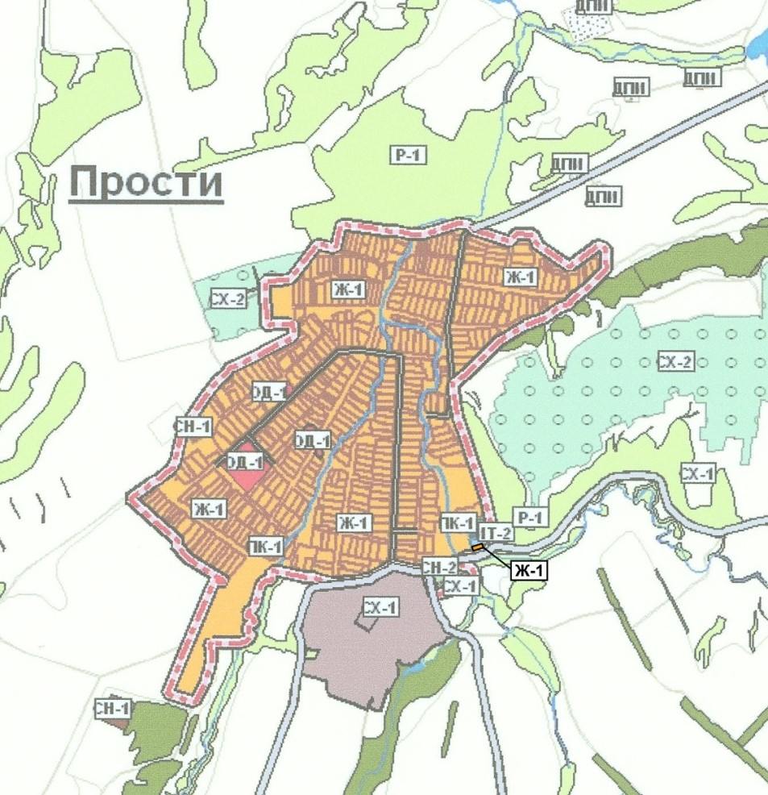
До внесения

После внесения
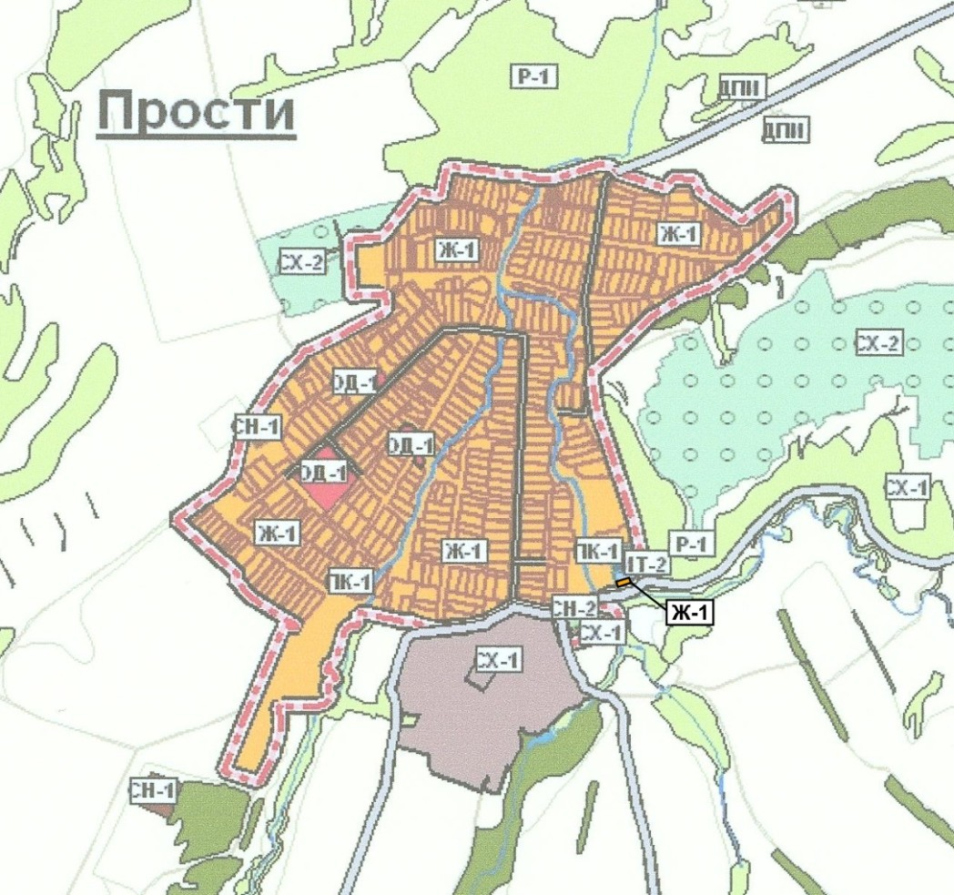
СН-2

Заместитель Главы Нижнекамского
муниципального района Э.Р.Долотказина

Приложение 3

к решению Совета

Нижнекамского

муниципального района
от ____ 2017 года №__

Карта зон с особыми условиями
использования территории. Выкопировка
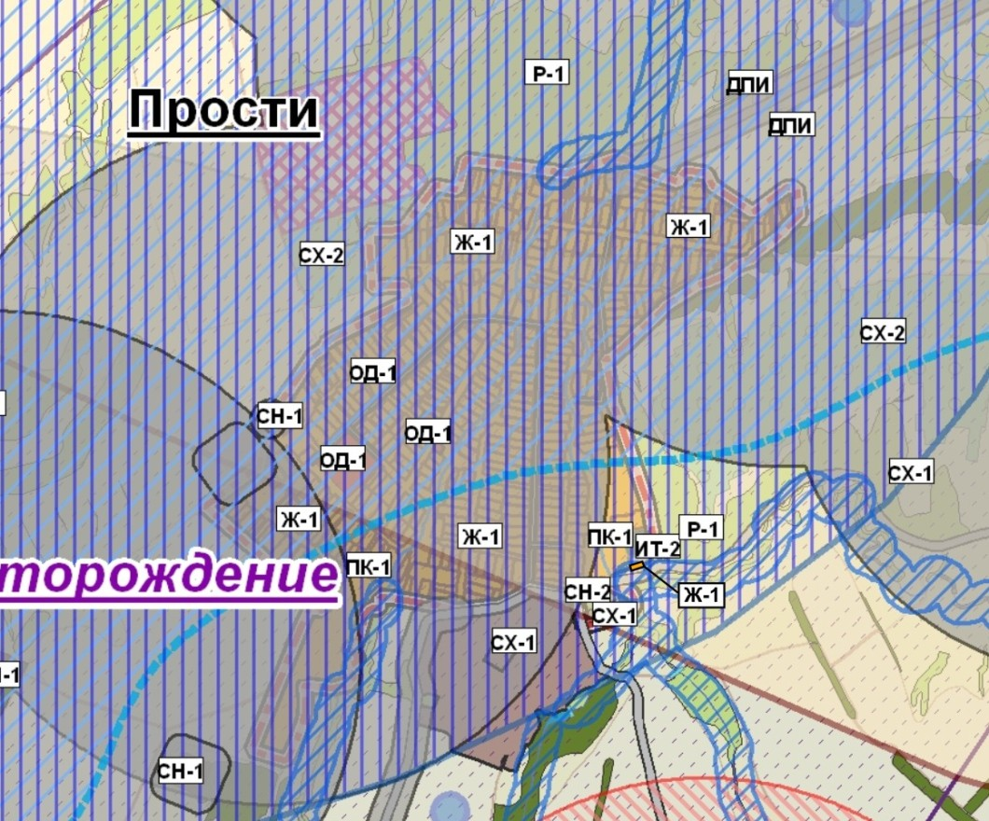
До внесения
После внесения
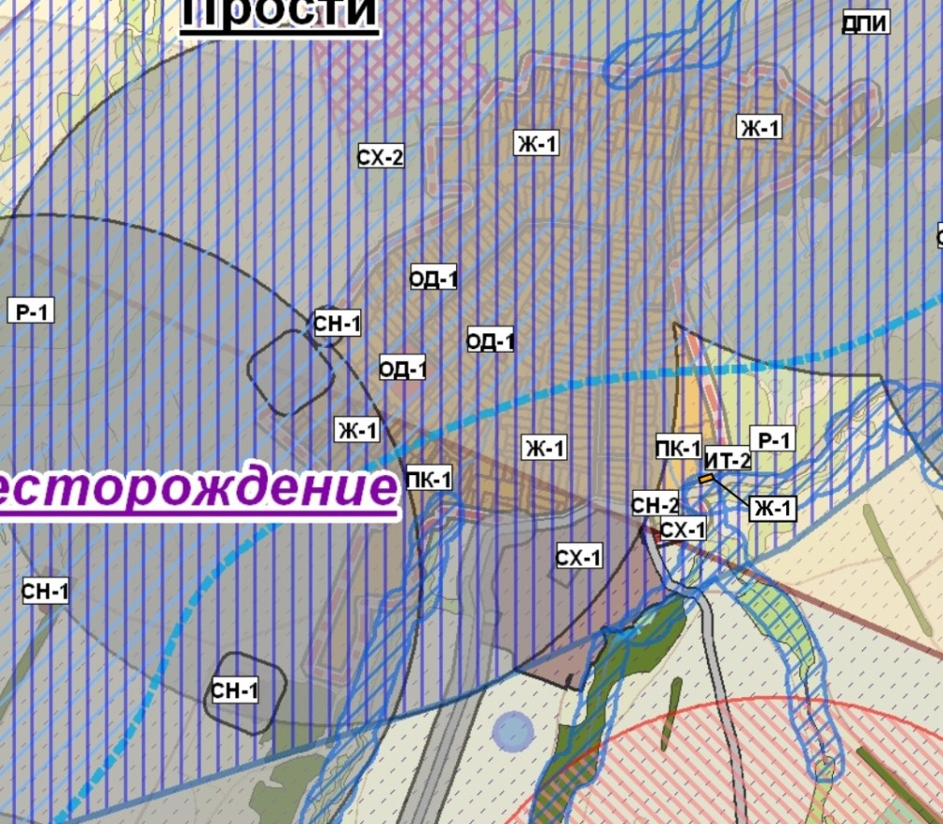
СН-2

Заместитель Главы Нижнекамского
муниципального района Э.Р.Долотказина

